

INSTITUTO SUDAMERICANO

Carrera: Desarrollo de Software
Materia: Gestión de Base de Datos
Ciclo: 2do

Estudiantes: Andrés Gutiérrez.
Docente: Juan Pérez.
Fecha de entrega: 30/01/2026
Ciudad: Cuenca

1. Libros con Autor (Solo coincidencias)
Esta consulta utiliza un INNER JOIN para filtrar y mostrar solo los libros que tienen un autor asignado en la tabla puente.
SELECT
-> l.titulo AS 'Título del Libro',
-> a.nombre AS 'Autor'
-> FROM libro l
-> INNER JOIN libro_autor la ON l.idlibro = la.idlibro
-> INNER JOIN autor a ON la.idautor = a.idautor;
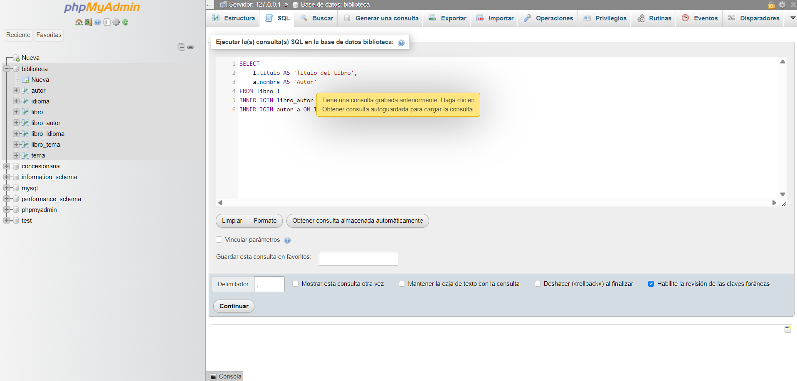
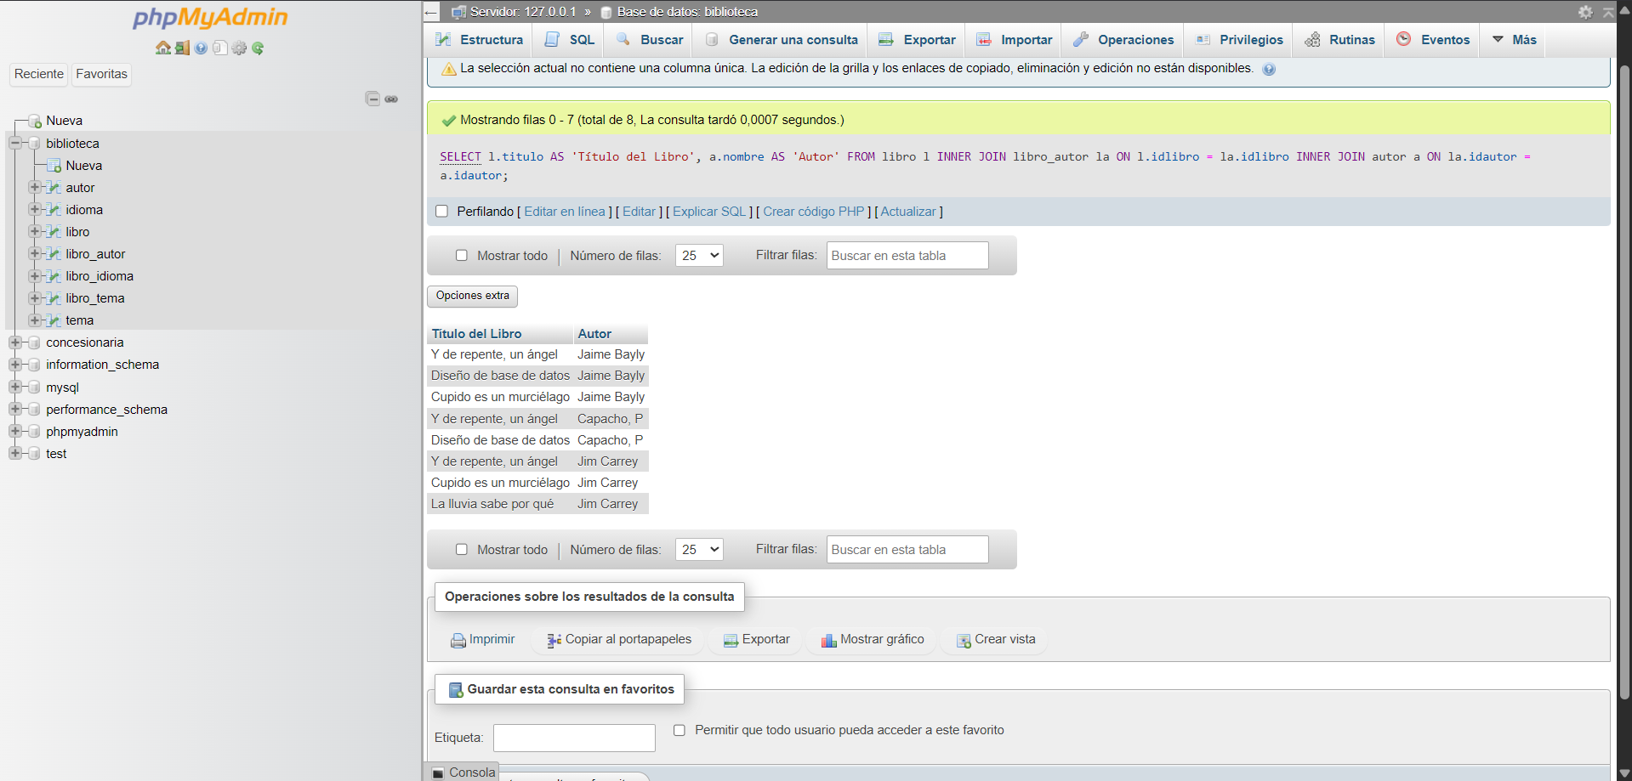
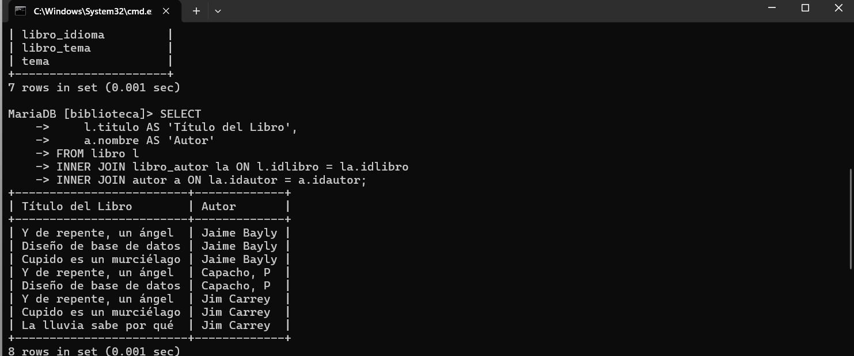

2. Libros con Temas (Solo con registros)
Aquí relacionamos los libros con sus temas. Usamos t.tema porque vimos que así se llama la columna en tu tabla tema.
SELECT
-> t.tema AS 'Tema',
-> l.titulo AS 'Título del Libro'
-> FROM libro l
-> INNER JOIN libro_tema lt ON l.idlibro = lt.idlibro
-> INNER JOIN tema t ON lt.idtema = t.idtema;
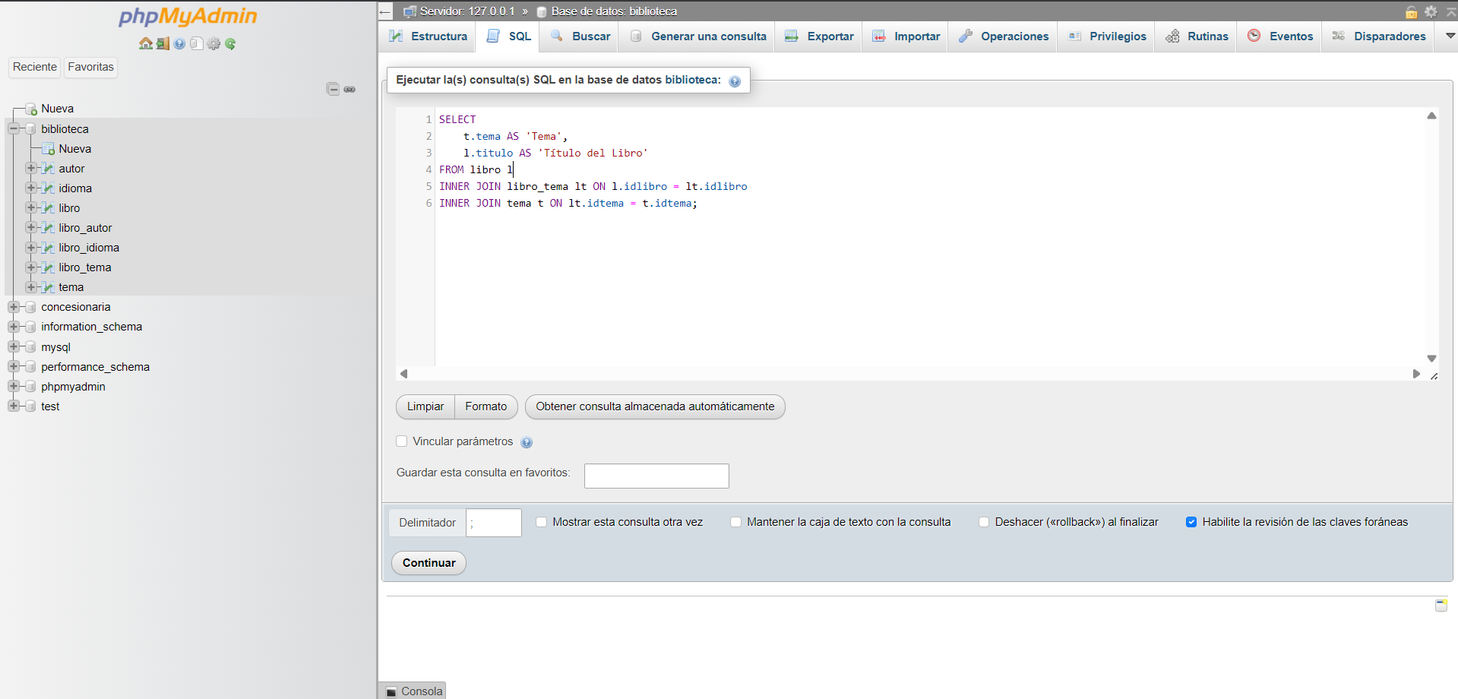
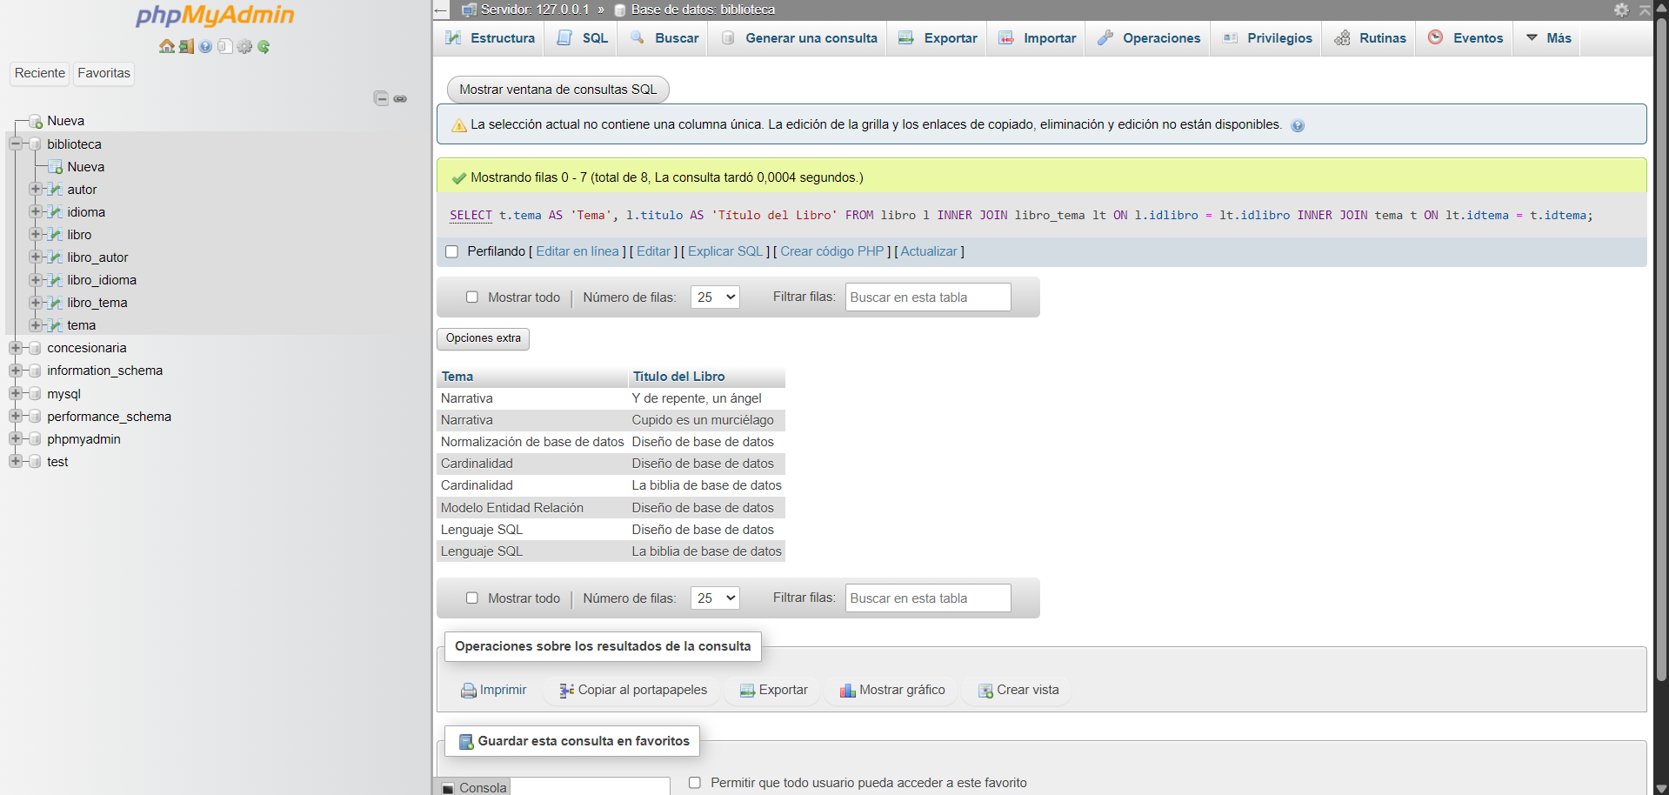
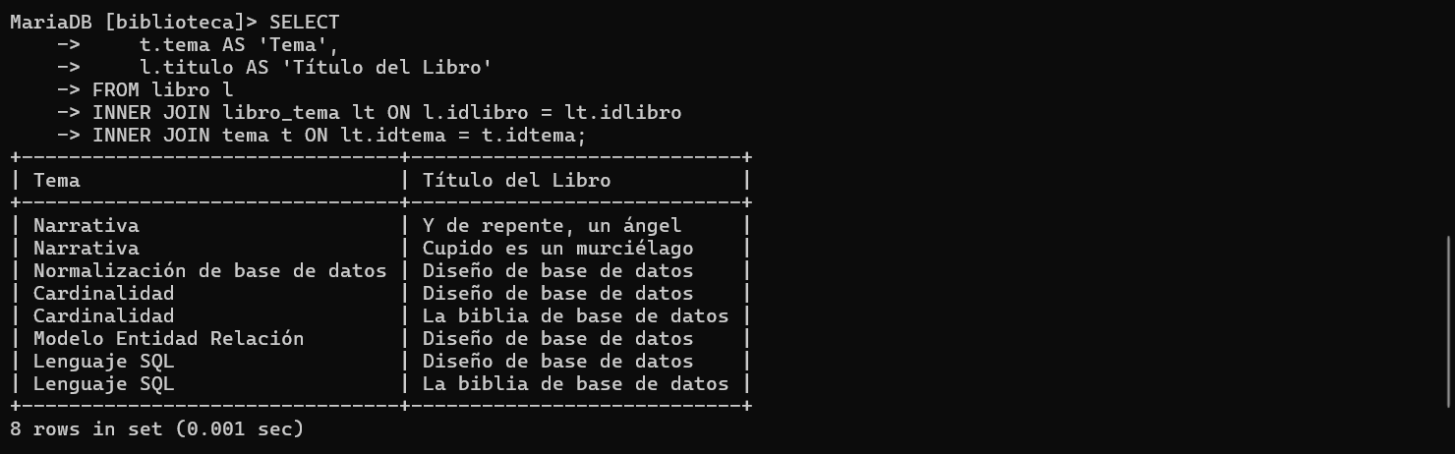

3. Todos los Libros (Tengan o no autor)
Esta es la más importante para demostrar conocimiento. El LEFT JOIN asegura que se listen todos los libros de la biblioteca, y si alguno no tiene autor, simplemente mostrará NULL.
SELECT
-> l.titulo AS 'Título del Libro',
-> a.nombre AS 'Autor'
-> FROM libro l
-> LEFT JOIN libro_autor la ON l.idlibro = la.idlibro
-> LEFT JOIN autor a ON la.idautor = a.idautor;
